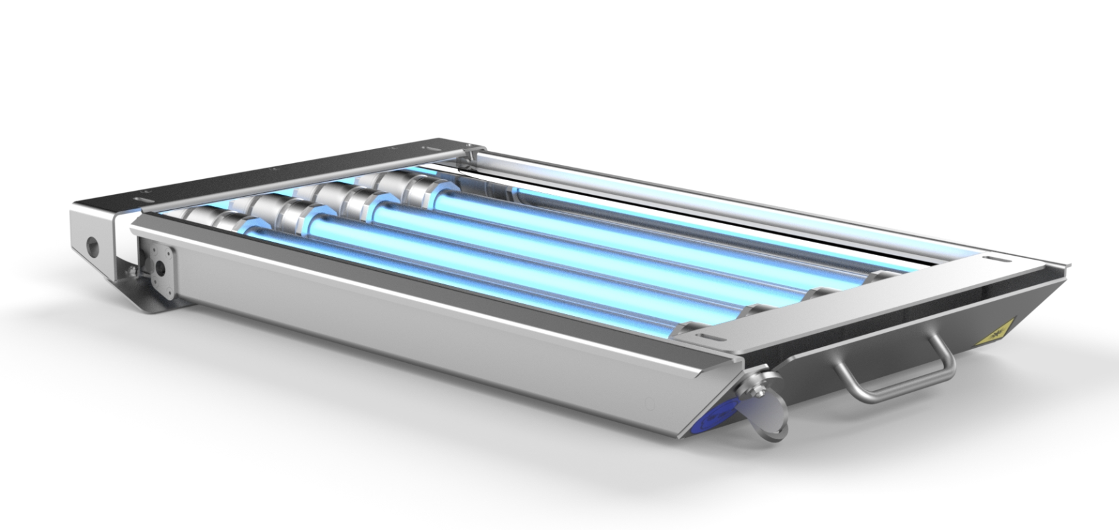

**PF Air disinfection**

**응용 분야**•컨베이어 벨트  
•커팅 벨트

•플라스틱 링크 벨트

•스틸 벨트

•셔블형 컨베이어

FBK 시스템은 컨베이어 및 커팅 벨트뿐만 아니라 표면 및 필름의 지속적인 살균에 사용됩니다. 외부 스위치 캐비닛은 손쉬운 세척을 가능하게 합니다.

**벨트 / 커팅 벨트 살균**

**FBK**

# EPSA 340 - Electronic Power Supply

**FBK**

# 설치 / 유지보수

완전한 설치 매뉴얼이 함께 제공되며, UV-C 스포트라이트는 나사식 소켓을 통해 교체할 수 있습니다.

# 기술 데이터

|  |  |
| --- | --- |
| 타입 | FBK2 300 |
| 크기 (mm) (길이 × 너비 × 높이) | 410 × 376 × 87 |
| 하우징 재질 | V2A |
| 발광기 ST1 | 고효율 UV-C / 12,000시간 |
| 소비 전력 | 26W |
| 전압 | 230V ±10% (50Hz) |
| 연결 케이블 길이 (m) | 3 |
| 무게 (kg) | 17.5 |

# 장비

|  |  |
| --- | --- |
| 타입 | FBK2 400 |
| 크기 (mm) (길이 × 너비 × 높이) | 510 × 374 × 87 |
| 하우징 재질 | V2A |
| 발광기 ST1 | 고효율 UV-C / 12,000시간 |
| 소비 전력 | 36W |
| 전압 | 230V ±10% (50Hz) |
| 연결 케이블 길이 (m) | 3 |
| 무게 (kg) | 19.5 |

HPF 기술이 적용되어 고성능 반사경을 통해 기존 대비 2.5배의 출력이 제공됩니다. 강력한 UV-C 스포트라이트는 방수 설계로 제작되며, 보호관에는 파편 방지 기능이 포함됩니다. 외부 스테인리스 스틸 스위치 캐비닛은 10미터 케이블과 함께 제공됩니다.

|  |  |
| --- | --- |
| 타입 | FBK2 600 |
| 크기 (mm) (길이 × 너비 × 높이) | 710 × 374 × 87 |
| 하우징 재질 | V2A |
| 발광기 ST1 | 고효율 UV-C / 12,000시간 |
| 소비 전력 | 58W |
| 전압 | 230V ±10% (50-60Hz) |
| 연결 케이블 길이 (m) | 3 |
| 무게 (kg) | 23 |

|  |  |
| --- | --- |
| 타입 | FBK2 500 |
| 크기 (mm) (길이 × 너비 × 높이) | 610 × 374 × 87 |
| 하우징 재질 | V2A |
| 발광기 ST1 | 고효율 UV-C / 12,000시간 |
| 소비 전력 | 46W |
| 전압 | 230V ±10% (50-60Hz) |
| 연결 케이블 길이 (m) | 3 |
| 무게 (kg) | 21 |

|  |  |
| --- | --- |
| 타입 | FBK2 1000 |
| 크기 (mm) (길이 × 너비 × 높이) | 1110 × 374 × 87 |
| 하우징 재질 | V2A |
| 발광기 ST1 | 고효율 UV-C / 12,000시간 |
| 소비 전력 | 100W |
| 전압 | 230V ±10% (50-60Hz) |
| 연결 케이블 길이 (m) | 3 |
| 무게 (kg) | 29.5 |

|  |  |
| --- | --- |
| 타입 | FBK2 810 |
| 크기 (mm) (길이 × 너비 × 높이) | 920 × 374 × 87 |
| 하우징 재질 | V2A |
| 발광기 ST1 | 고효율 UV-C / 12,000시간 |
| 소비 전력 | 80W |
| 전압 | 230V ±10% (50-60Hz) |
| 연결 케이블 길이 (m) | 3 |
| 무게 (kg) | 26.5 |

|  |  |
| --- | --- |
| 타입 | FBK4 300 |
| 크기 (mm) (길이 × 너비 × 높이) | 410 × 474 × 87 |
| 하우징 재질 | V2A |
| 발광기 ST1 | 고효율 UV-C / 12,000시간 |
| 소비 전력 | 52W |
| 전압 | 230V ±10% (50-60Hz) |
| 연결 케이블 길이 (m) | 3 |
| 무게 (kg) | 22 |

|  |  |
| --- | --- |
| 타입 | FBK2 1200 |
| 크기 (mm) (길이 × 너비 × 높이) | 1310 × 374 × 87 |
| 하우징 재질 | V2A |
| 발광기 ST1 | 고효율 UV-C / 12,000시간 |
| 소비 전력 | 122W |
| 전압 | 230V ±10% (50-60Hz) |
| 연결 케이블 길이 (m) | 3 |
| 무게 (kg) | 33 |

|  |  |
| --- | --- |
| 타입 | FBK4 500 |
| 크기 (mm) (길이 × 너비 × 높이) | 610 × 474 × 87 |
| 하우징 재질 | V2A |
| 발광기 ST1 | 고효율 UV-C / 12,000시간 |
| 소비 전력 | 92W |
| 전압 | 230V ±10% (50-60Hz) |
| 연결 케이블 길이 (m) | 3 |
| 무게 (kg) | 26 |

|  |  |
| --- | --- |
| 타입 | FBK4 400 |
| 크기 (mm) (길이 × 너비 × 높이) | 510 × 474 × 87 |
| 하우징 재질 | V2A |
| 발광기 ST1 | 고효율 UV-C / 12,000시간 |
| 소비 전력 | 72W |
| 전압 | 230V ±10% (50-60Hz) |
| 연결 케이블 길이 (m) | 3 |
| 무게 (kg) | 24 |

|  |  |
| --- | --- |
| 타입 | FBK4 810 |
| 크기 (mm) (길이 × 너비 × 높이) | 920 × 474 × 87 |
| 하우징 재질 | V2A |
| 발광기 ST1 | 고효율 UV-C / 12,000시간 |
| 소비 전력 | 160W |
| 전압 | 230V ±10% (50-60Hz) |
| 연결 케이블 길이 (m) | 3 |
| 무게 (kg) | 33 |

|  |  |
| --- | --- |
| 타입 | FBK4 600 |
| 크기 (mm) (길이 × 너비 × 높이) | 710 × 474 × 87 |
| 하우징 재질 | V2A |
| 발광기 ST1 | 고효율 UV-C / 12,000시간 |
| 소비 전력 | 116W |
| 전압 | 230V ±10% (50-60Hz) |
| 연결 케이블 길이 (m) | 3 |
| 무게 (kg) | 28.5 |

|  |  |
| --- | --- |
| 타입 | FBK4 1000 |
| 크기 (mm) (길이 × 너비 × 높이) | 1110 × 474 × 87 |
| 하우징 재질 | V2A |
| 발광기 ST1 | 고효율 UV-C / 12,000시간 |
| 소비 전력 | 200W |
| 전압 | 230V ±10% (50-60Hz) |
| 연결 케이블 길이 (m) | 3 |
| 무게 (kg) | 33.5 |